Nové učivo si přepište do školního sešitu:
Násobení, dělení desetinných čísel 10,100,1000
Prostuduj učebnici aritmetiky str. 90 a 91.
ZAPAMATUJ SI
Při násobení 10 se desetinná čárka posune o 1 místo doprava. 0,61*10 = 6,1
Při násobení 100 se desetinná čárka posune o 2 místo doprava. 0,61*100 = 61
Při násobení 1000 se desetinná čárka posune o 3 místo doprava. 0,610*1000=610
Připíšeme nulu

POKUD ZA DESETINNOU ČÁRKOU NA DALŠÍCH DESETINNÝCH MÍSTECH NEJSOU ŽÁDNÉ ČÍSLICE, PŘIPÍŠEME NULU.
Podívej se na následující video a do sešitu si vypracuj i příklady, které v něm uvidíš (porovnávání desetinných čísel a násobení/dělení 10,100, 1000)
https://www.youtube.com/watch?v=fXM8KGUuYAQ

Vypočítej: uč. str. 91/ cv. B1.2
(správné výsledky: 5,24 730 2730 7480 8500 3560
0,13 3,7 60,5 237 4560 0,08)

ZAPAMATUJ SI
Při dělení 10 se desetinná čárka posune o 1 místo doleva. 13,7 : 10 = 1,37
Při dělení100 se desetinná čárka posune o 2 místo doleva. 013,7 : 100 = 0,137
Při dělení 1000 se desetinná čárka posune o 3 místo doleva. 0013,7 : 1000 = 0,0137
POKUD JE POTŘEBA, PŘIPÍŠEME VLEVO NULY.
U 2. A 3. Příkladu si dle potřeby připíšeme vlevo nuly

Vypočítej: uč. str. 92/cv. 3,4
(správné výsledky cv.3: 3500 3,9 15,2 0,425 0,036 0,0036 150 8750 12100 0,47 0,157 12,9
Výsledky. Cv.4: 2,4 6,3 5,21 7340 0,158 16800 0,002 0,0756 1540 0,0117 0,005 72300

PŘEVODY JEDNOTEK DÉLKY
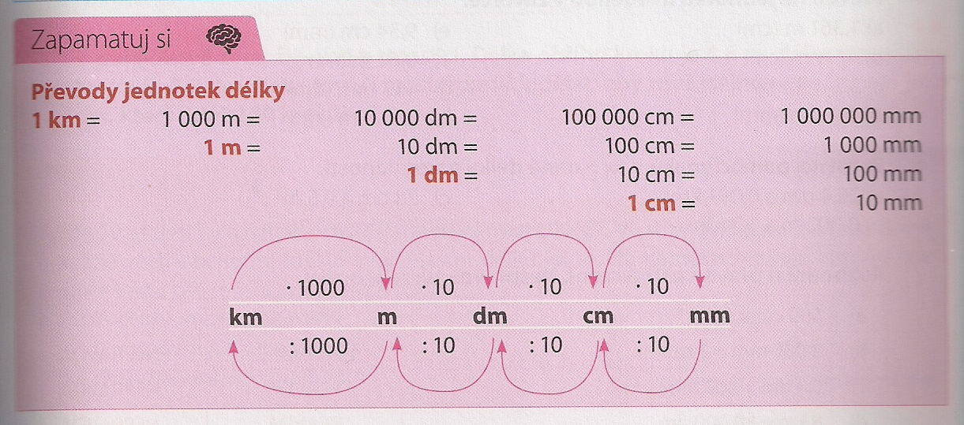
Podívej se pro zopakování na video:
https://www.youtube.com/watch?v=WT_opnFlNzs

Vypočítej: str. 94/cv. 1, str. 95/cv. 3 – tato cvičení pošli do 30.3.ke kontrole

Dále vypracuj následující cvičení a pošli také ke kontrole do 30.3.:
Uč. str. 119/ cv. 4, 6, 7, 8,9 (u cvičení 6 a 7 nemusíš čísla znázorňovat na číselné ose, pokud si výš rady)
Uč. str. 119/cv. 10c), 11b)

